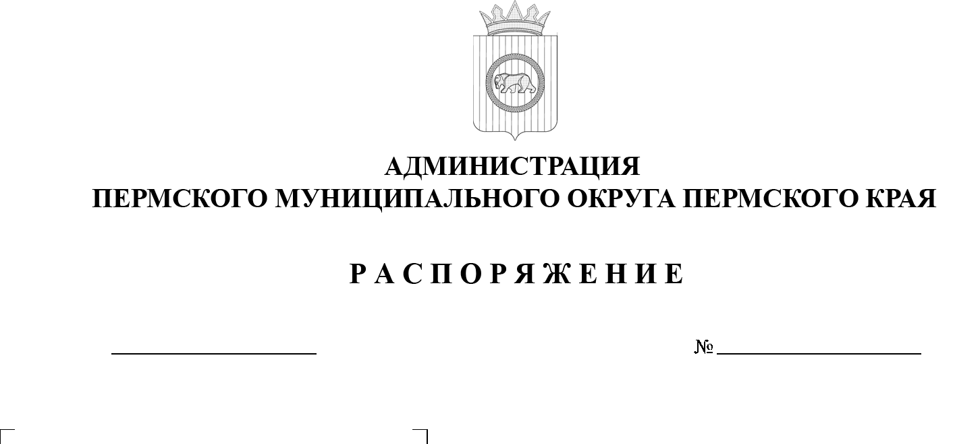

14.08.2025
299-2025-01-07.С-213
О назначении на должность главного редактора средства массовой информации - сетевого издания «Пермский муниципальный округ Пермского края»

В соответствии со статьей 18 Закона Российской Федерации от 27 декабря 1991 г. № 2124-1 «О средствах массовой информации», пунктом 6 части 2 статьи 30 Устава Пермского муниципального округа Пермского края, пунктами 7.1, 7.2 раздела VII Устава средства массовой информации – сетевого издания «Пермский муниципальный округ Пермского края», утвержденного постановлением администрации Пермского муниципального округа Пермского края от 12 апреля 2024 г. № 299-2024-01-05.С-276:
1. Назначить на должность главного редактора средства массовой информации - сетевого издания «Пермский муниципальный округ Пермского края» заместителя главы администрации Пермского муниципального округа Пермского края, руководителя аппарата администрации Пермского муниципального округа Пермского края Генкина Дмитрия Григорьевича.
2. Опубликовать настоящее распоряжение в бюллетене муниципального образования «Пермский муниципальный округ» и разместить на официальном сайте Пермского муниципального округа в информационно-телекоммуникационной сети Интернет (www.permokrug.ru).
3. Распоряжение вступает в силу со дня его подписания и распространяется на правоотношения, возникшие с 14 апреля 2025 г.
4. Контроль за исполнением настоящего распоряжения оставляю за собой.

Глава муниципального округа О.Н. Андрианова

